原子の電子密度分布関数と原子散乱因子

（1）

部分積分の公式は次のようになる。このとき $f'$ は $f$ の微分であり， $G$ は $g$ の積分を表している。

$\int{f(x)g(x)dx}=f\left(x\right)G\left(x\right)-\int{f‘(x)G(x)}dx$

(2)

$ρ\left(r\right)=\frac{1}{π}{\left(\frac{1}{a_{B}}\right)}^{3}e^{-\frac{2r}{a_{B}}}$

これを用いて， $ρ\left(r\right)$ の善空間での積分を求めます。球対称であるので，積分は旧座標系で行う。

球座標系で，体積要素ｄVは次のように表させる。

$dV=r^{2}\sin{θ}drdθdϕ$

全空間での積分は次のようになる。

$\int{ρ\left(r\right)}dV=\int_{0}^{∞}{\int_{0}^{∞}{\int_{0}^{2π}{ρ\left(r\right)r^{2}\sin{θ}dϕ}}}$

$ρ\left(r\right)$ の具体的な形を代入すると，積分は次のようになる。

$\int_{0}^{∞}{\int_{0}^{∞}{\int_{0}^{2π}{\frac{1}{π}{\left(\frac{1}{a_{B}}\right)}^{3}e^{-\frac{2r}{a_{B}}}r^{2}\sin{θ}dϕdθdr}}}$

まず，角度部分の積分を計算する。

$\int_{0}^{π}{\sin{θ}dθ}\int_{0}^{2π}{dϕ}$

$\int_{0}^{π}{\sin{θ}dθ}=2$

$\int_{0}^{2π}{dϕ}=2π$

したがって角度部分の積分は，

$2×2π=4π$

次に $r$ の積分を行う

$\int_{0}^{∞}{\frac{1}{π}{\left(\frac{1}{a_{B}}\right)}^{3}e^{-\frac{2r}{a_{B}}}r^{2}dr}$

ここで次のような置換を行う

$u=\frac{2r}{a_{B}}⇒r=\frac{a_{B}u}{2}⇒dr=\frac{a_{B}}{2}du$

積分の範囲は $r$ が0から∞まで変化すると， $u$ も0から∞まで変化する。

これを積分に代入すると,

$\int_{0}^{∞}{\frac{1}{π}{\left(\frac{1}{a_{B}}\right)}^{3}e^{-u}{\left(\frac{a_{B}u}{2}\right)}^{2}\frac{a_{B}}{2}du}$

$⟺\int_{0}^{∞}{\frac{1}{π}{\left(\frac{1}{a_{B}}\right)}^{3}e^{-u}\frac{a_{B}^{2}u^{2}}{4}\frac{a_{B}}{2}du}$

$=\int_{0}^{∞}{\frac{1}{π}\frac{u^{2}}{4}e^{-u}\frac{1}{2}du}$

さらに整理して

$\frac{1}{8π}\int_{0}^{∞}{u^{2}e^{-u}du}$

$\int_{0}^{∞}{u^{2}e^{-u}du}$ を部分積分を使って計算すると次のようになる。

$\int_{0}^{∞}{u^{2}e^{-u}du}=\lim_{b→∞}{\int_{0}^{b}{u^{2}e^{-u}du}}$

$=\lim_{b→∞}\left\{{\left[-u^{2}e^{-u}\right]}_{0}^{b}+\int_{0}^{b}{2ue^{-u}du}\right\}$

$=\lim_{b→∞}\left\{{\left[-u^{2}e^{-u}\right]}_{0}^{b}+{\left[-2ue^{-u}\right]}_{0}^{b}+2\int_{0}^{b}{e^{-u}du}\right\}$

$=\lim_{b→∞}\left\{-b^{2}e^{-b}-2be^{-b}+2\left(-e^{-b}+e^{0}\right)\right\}$

$=\lim_{b→∞}\left(-b^{2}e^{-b}-2be^{-b}+2e^{-b}+2\right)$

$=2$

これを積分に代入すると

$\frac{1}{8π}×$　　　2＝ $\frac{1}{4π}$

最終的な積分の結果は，角度部分の積分と $r$ の積分をかけ合わせればよいので

$4π×\frac{1}{4π}=1$

(3) $p>0$ のとき，以下の式が成り立つ。

$\int_{0}^{∞}{e^{-pr}\sin{qr}dr=\frac{q}{p^{2}+q^{2}}}$

両辺を $p$ で微分すると

$\frac{d}{dp}(\int_{0}^{∞}{e^{-pr}\sin{qr}dr)=\frac{d}{dp}(\frac{q}{p^{2}+q^{2}})}$

$⇔\int_{0}^{∞}{-re^{-pr}\sin{qr}dr}=-\frac{2pq}{{\left(p^{2}+q^{2}\right)}^{2}}$

$⇔\int_{0}^{∞}{re^{-pr}\sin{qr}dr=\frac{2pq}{{\left(p^{2}+q^{2}\right)}^{2}}}⋯➀$

よって

$f\left(\frac{\sin{θ}}{λ}\right)=\int_{0}^{∞}{4πr^{2}ρ\left(r\right)}\frac{\sin{K∙r}}{K∙r}dr$

$=\int_{0}^{∞}{4πr^{2}\frac{1}{π}{\left(\frac{1}{a_{B}}\right)}^{3}∙e^{- \frac{2r}{a_{B}}}}\frac{\sin{K∙r}}{K∙r}dr$

$=\int_{0}^{∞}{4r^{2}{\left(\frac{1}{a_{B}}\right)}^{3}∙e^{- \frac{2r}{a_{B}}}}\frac{\sin{K∙r}}{K∙r}dr$

$=\frac{4}{K∙a_{B}^{3}}\int_{0}^{∞}{r∙e^{- \frac{2r}{a_{B}}}}∙sin({K∙r})dr⋯②$

このとき，➀の式と②の式を比較すると次のようなことが分かる。

$p=\frac{2}{a_{B}} q=K$

よって➀の式から次のように変形できる

$=\frac{4}{K∙a_{B}^{3}}∙\frac{\frac{4K}{a_{B}}}{{\left({\left(\frac{2}{a_{B}}\right)}^{2}+K^{2}\right)}^{2}}$

$=\frac{16}{a_{B}^{4}}∙\frac{1}{{\left(\frac{4}{a_{B}^{2}}+K^{2}\right)}^{2}}$

$=\frac{16}{a_{B}^{4}}∙\frac{1}{\frac{16}{a_{B}^{4}}+\frac{8}{a_{B}^{2}}∙K^{2}+K^{4}}$

$=\frac{16}{16+8a_{B}^{2}K^{2}+a_{B}^{4}K^{4}}$

ここで $K=4π\frac{\sin{θ}}{λ}$ を代入して計算すると次のようになる。

$=\frac{16}{16+8a_{B}^{2}∙16π^{2}{\left(\frac{\sin{θ}}{λ}\right)}^{2}+a_{B}^{4}∙256π^{4}{\left(\frac{\sin{θ}}{λ}\right)}^{4}}$

$=\frac{1}{1+8a_{B}^{2}π^{2}{\left(\frac{\sin{θ}}{λ}\right)}^{2}+{16a}_{B}^{4}∙π^{4}{\left(\frac{\sin{θ}}{λ}\right)}^{4}}$

(4) $a_{B}=0.529Å$ として， $ρ(r)$ 及び $f(\frac{\sin{θ}}{λ})$ をExcelで計算し，グラフを図示すると次のようになる。

この時， $ρ(r)$ は $0<r≤1.5Å$ の範囲を青い線で $f(\frac{\sin{θ}}{λ})$ は $0<\frac{\sin{θ}}{λ}≤1.5Å^{-1}$ の範囲を赤い線でそれぞれグラフを書いた。

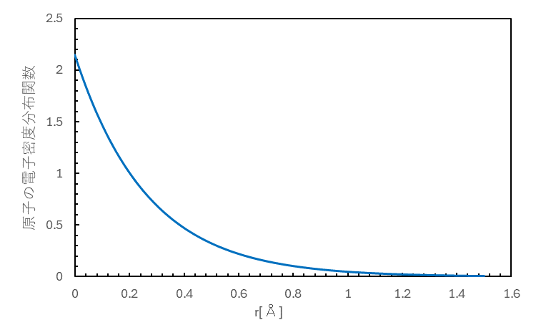

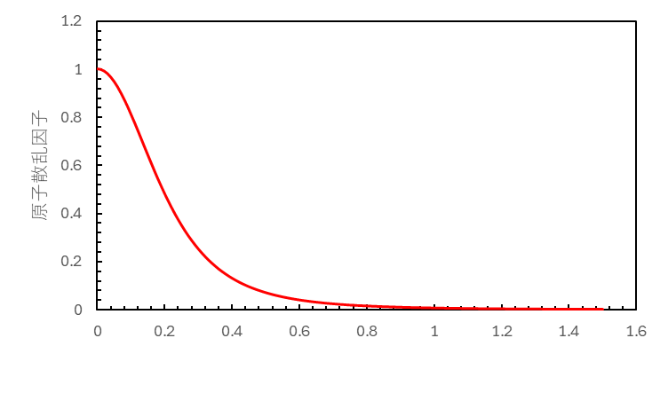ｓｓｓ

$$\frac{\sin{θ}}{λ}\left[Å^{-1}\right]$$